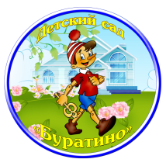
Ханты-Мансийский автономный округ—Югра
Октябрьский район
пос. Унъюган

Муниципальное бюджетное дошкольное образовательное учреждение
«Детский сад общеразвивающего вида «Буратино»
(МБДОУ «ДСОВ «Буратино»)

Конспект
Непосредственно образовательной деятельности
для детей 6 года жизни по РТВ.
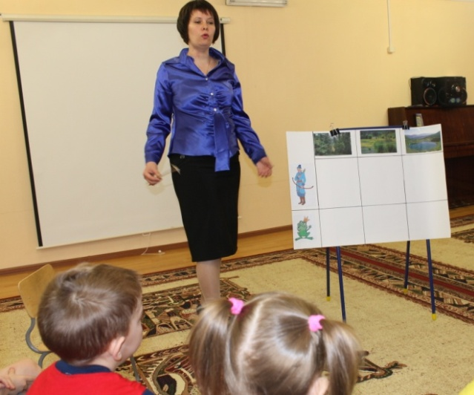
Тема: «Новые приключения Царевны-лягушки».

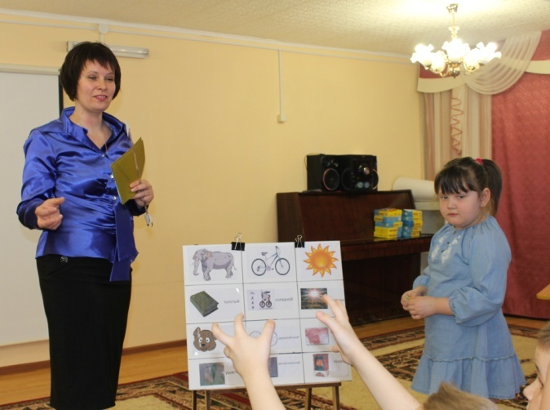

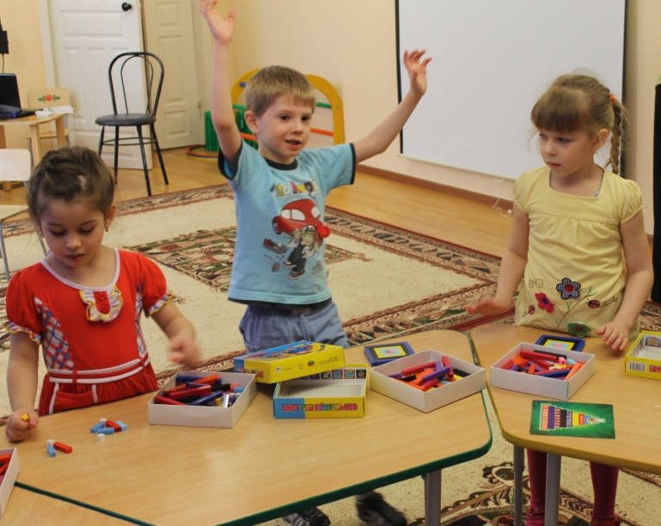
Воспитатель
второй квалификационной категории
Н.В.Зырянова

Конспект
Непосредственно образовательной деятельности
для детей 6 года жизни по РТВ.
Тема: «Новые приключения Царевны-лягушки».
Образовательная область:
- Познание;
- Коммуникация;
- Физическая культура.
Вид деятельности:
- Коммуникативная;
- Познавательная.
Цель: Продолжать обучение составлению творческих рассказов на основе знакомого сюжета.
Задачи:
- Учить составлять рассказ по картинкам – схемам с последовательно развивающимися действиями. Продолжать учить детей отвечать на вопросы в краткой и распространенной форме, не торопясь, употребляя слова по смыслу. Совершенствовать умение согласовывать слова в предложениях. Продолжать развивать речь как средство общения.
- Продолжать использовать приёмы фантазирования , развивать воображение .
- Формировать умения коллективного обсуждения общей проблемы, проявляя при этом внимание и такт по отношению к сверстникам. Воспитывать интерес к устному народному творчеству.

Форма работы
- Беседа;
- Обсуждение;
- Вопросы к детям;
Предварительная работа:
- Слушание и просмотр сказки «Царевна-лягушка».
- Постановка проблем в аналогических ситуаций.
Оборудование:
- Средства ТСО.
- Д/игра «Палочки Кьзенера», шнуровка детали ( шары, кубики).
- Морфологические дорожки «Помоги Ивану- царевичу», «Придумай цветок».
- Гимнастическая скамейка, дуги, обручи для динамической паузы.
1. орг. момент.
просмотр мультфильма: "Царевна - лягушка" до момента всречи Ивана-царевича и лягушки.
Вопросы детям:
-Вспомнили мы сказку ,как она называется ?Вместе с вами мы придумаем новую ,необычную под названием "Новые приключения Лягушки-царевны".
-В давние времена жил царь и было у него три сына. Решил он женить своих сыновей .У самого младшего сына стела улетела в болото. Увидел Иван-царевич ,что держит его стрелу лягушка. Удивился и растерялся:"Что делать?". А лягушка и говорит:"Такая судьба у тебя Иван. Неси меня к своему батюшке и вдруг стала лягушка расти. В чем причина?(ответы детей).
-А стрела то оказалась волшебной .(показ стрелы). В чём её волшебство? (ответы детей).Правильно стрела может увеличивать и уменьшать любые предметы и живые существа .Стала лягушка огромной как слон. Как же царевичу доставить её во дворец?(ответы детей).
Например, вырасти самому и донести её на руках, поехать верхом на лягушке. запрячь лошадей и довести её в карете, уменьшить себя и лягушку и долететь на птице до дворца ит.д.
-Долго ли коротко, отправился Иван-царевич с лягушкой в царский дворец. А дорога далёкая , трудная .(На мольберт вывешивается морфологическая дорожка).
 | лес | болото | озеро
Царевич
Лягушка
-Какая проблема может встретиться героям на каждом участке пути?(ответы детей).
Для царевича : бурелом в лесу;
увязнут ноги в болоте;
нет моста через озеро.
Для лягушки: мало воды в лесу ;
охотятся цапли в болоте;
негде спрятаться в озере.
(Каждое предположение зарисовывается под картинкой в соответствии с героем и местом, где встречается проблема).
- Как стрела может помочь нашим героям? Напоминаю, что стрела может увеличивать и уменьшать предметы и живые существа?
Динамическая пауза-мини -эстафета: проходим по скамейке, подлезаем под дугой, перепрыгиваем по кочкам.
-Вот попал Иван-царевич с лягушкой во дворец. Решил царь испытать невесток , приказал выткать ковёр за одну ночь. Поможем нашей лягушки, выложим узор из цветных палочек.
Игра "Выложи узор" из палочек Кьзенера по образцу.
Услыхал царь, что за горами за лесами растёт чудо- цветок, красоты неописуемой .Приказал царь невесткам раздобыть это чудо. Да как же перебраться через горы-леса(ответы детей).
Давайте поможем Лягушке- царевне придумаем необычный цветок(вывешивается морфологическая дорожка на фантазирование).Нашему цветку подарят свои свойства такие объекты как слон, велосипед, солнышко).
слон | велосипед | солнышко
Толстый  Неуклюжий  Ушастый | Складной  Двухколёсный  Металлический | Лучистое  Ласковое  Тёплое

(В таблице прорисовывается схематическое изображение. того или иного свойства).
-Возьмите свойств а этого объекта и объясните ,как называется ваш цветок .Например,( педагог подносит цветок и называет"неуклюжий цветок",и объясняет , очень большой, с широкими лепестками).
(Дети по очереди называют цветы и объясняют каждый своё название).По желанию дети рисуют придуманный цветок).
-Стала собираться Царевна-лягушка на бал , а бусы у неё рассыпались, поможем ей собрать бусы .
(Дети нанизывают на шнуровку бусы).
Упражнение на развитие мелкой моторики рук."Собери бусы".
-Надела царевна-лягушка бусы и превратилась в прекрасную девушку. Сыграли свадьбу и стали жить поживать и добра наживать.
-Что вам больше понравилось в новой сказке? (ответы детей).

